**MAPEAR UNIDADE DE REDE**

1 – Saiba qual unidade/pasta/arquivo quer mapear e se o Usuário tem as permissões para isso

2 – Com isso em mãos, aperte a tecla Windows + tecla R JUNTAS

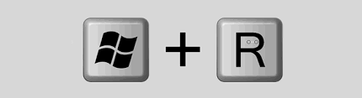

3 – Ira aparecer uma janela no canto inferior esquerdo. Ali digite: \\LocalOndeaPastaEsta ou \\OuIPondeEsta (\\servidor ou \\192.168.0.1 ) e de ENTER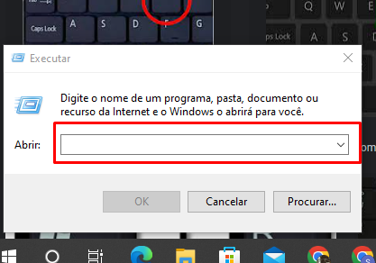

4 – Aparecerá uma janela contendo os arquivos: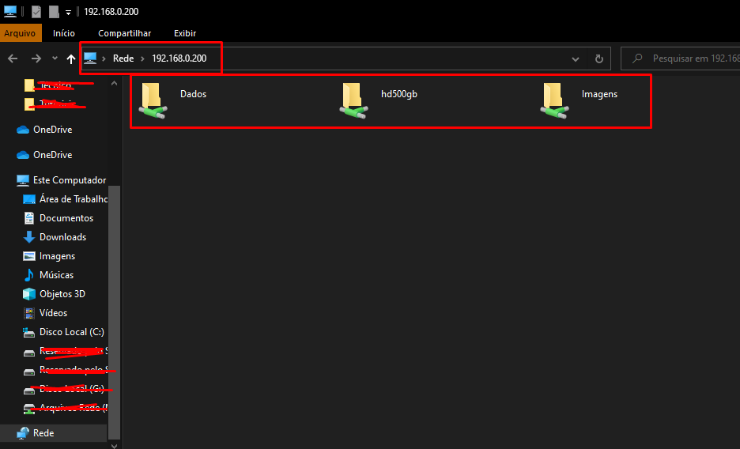

5 – despois de escolher a pasta ou arquivo que voce quer mapear, abra ela e va na barra de endereço em cima e copie o endereço

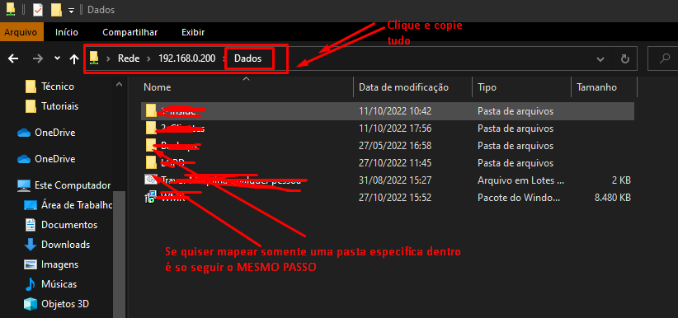

6 – Copiado o endereço, vá na aba “este computador”

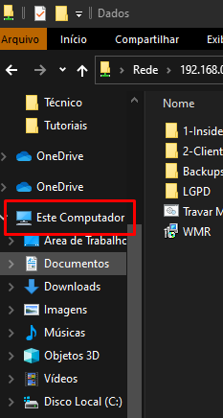

7 – Depois clique em na barra Computador e Mapear Unidade de Rede

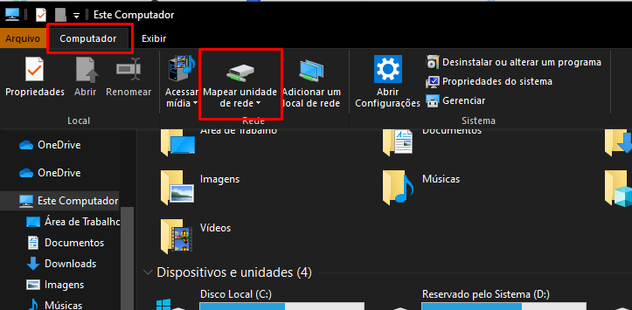

8 – Vai abrir essa janela, após isso cole o endereço que você copiou e aperte concluir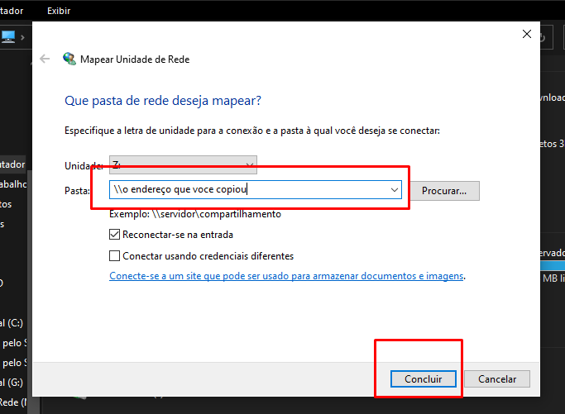

9 – Pronto ela irá aparecer na pasta ESTE COMPUTADOR

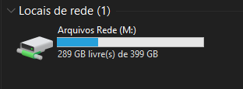

OBS.: caso peça pra colocar credenciais, é porque a rede é protegida, mas é só colocar usuário e senha e marcar para SALVAR CREDENCIAIS apertar OK

